Verklaring 5 cijfers met diagonalen.
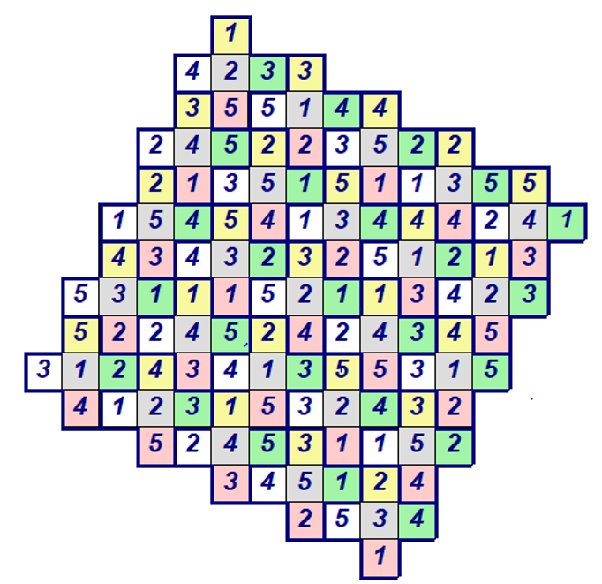

In de diagonale patronen, aangegeven met een eigen kleur, zijn de cijfers 1 t/m 5 1 maal aanwezig.
Zie de pijlen in de Sudoku.
Alleen de oplossing is afgebeeld.

